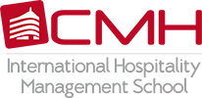 

***Passport stage CMH2B***

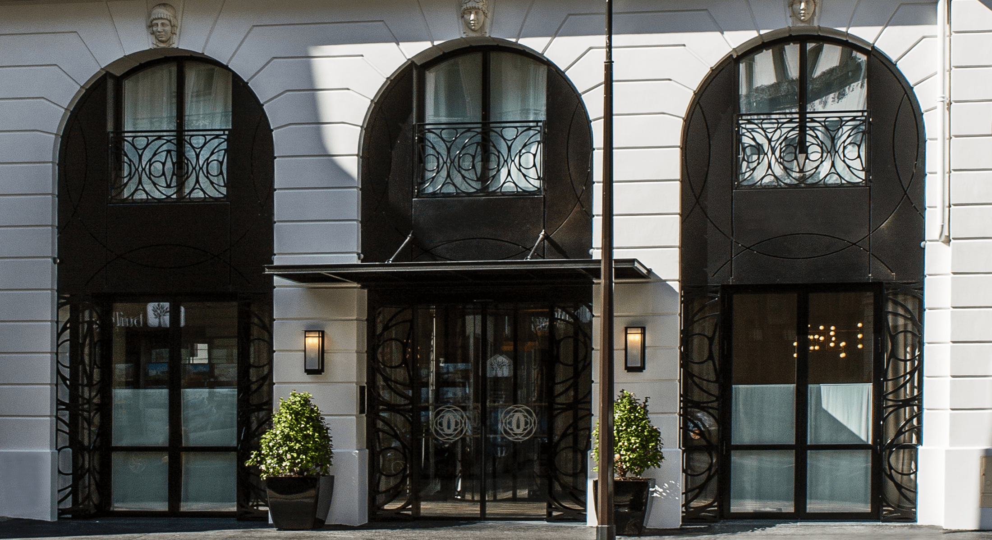

|  |  |
| --- | --- |
| Nom et prénom: TRAN Thi Minh  Classe: 2B 2017 - 2018  L’adresse mail: [minhdenculan@gmail.com](mailto:minhdenculan@gmail.com)  Nom de l’entreprise: Le Tsuba Hotel Paris | Maître de stage: Émanuelle Messager  Les coordonnées du maître de stage:  La mission: Réception et réservation  Les dates du stage: 02/05/2018 – 31/08/2018 |

1. Bilan de mon parcours 2

1.1. Bilan de mes expériences professionnelles passées 2

1.1.1. Thuan-Thanh hotel, un boutique hôtel 35 chambres, VietNam 2

1.1.2. Hôtel Les Jardins du Marais Paris **** 163 chambres – A Gate Collection Hotel 3

1.1.3. Hôtel Napoleon Paris ***** 102 chambres – Hôtels & Préférences 5

1.2. Les points positifs et négatifs des missions 7

1.3. Les compétences développées 8

1.4. Les compétences à améliorer 9

1.5. Conclusion 9

2. Mon stage actuel 10

2.1. Mes missions 11

2.2. La fiche de poste 12

2.3. Conclusion 15

3. Les moyens pour atteindre mes objectifs futurs 16

3.1. Mes objectifs futurs 16

3.2. Qualités et compétences à développer 17

3.3. Mon plan détaillé 17

4. Annexes 17

4.1. Mon CV et ma lettre de motivation 17

4.2. Ma photo professionnelle 20

4.3. Mon profil LinkedIn 20

4.4. Le questionnaire d’évaluation 21

# Bilan de mon parcours

## Bilan de mes expériences professionnelles passées

Jusqu’au démarrage de mon stage de cette année, j’ai passé par trois stages différents dans lequel j’ai beaucoup appris et beaucoup développé des compétences riches et diverses, ceux qui permettra d’exécuter mes missions de mon stage actuel. Les détails des missions des trois stages que j’ai effectués seront présentés ci-dessous.

### Thuan-Thanh hotel, un boutique hôtel 35 chambres, VietNam

C’est un petit hôtel boutique situant dans une petite ville plein de touristes dans le centre du Vietnam. Contenant seulement 35 chambres, ce petit hôtel donne une occasion parfaite pour moi de découvrir l’industrie hôtelière. Parmi toutes les positions proposées par la direction, j’ai choisi celle qui permets d’apercevoir le plus de choses possibles, plutôt que de développer une compétence précise. La position qui me convenait le plus était donc un mix entre réceptionniste et gouvernante, avec des travails très polyvalents.

La première expérience nous apporte les appréhensions. On pose beaucoup de questions dans la tête, par exemples comment s’habituer dans un nouvel environnement, comment serait nos nouveaux collègues, comment interagir avec les clients et les collègues, … Étant une étudiante sans expérience professionnelle, la peur est inévitable pendant les premiers jours surtout c’était mon premier stage, ma première expérience. Je voulais faire de mon mieux pour avoir un stage mémorable.

Mes missions étaient :

* Supervision des femmes de chambres
* Accueil des clients
* Check-in, check-out
* Clôture de caisse

### Hôtel Les Jardins du Marais Paris **** 163 chambres – A Gate Collection Hotel

Suite à mon premier stage au Vietnam dans lequel beaucoup de chose m’ont encouragé de continuer mes études et ont renforcé la confiance sur mon choix de carrière. J’ai continué mes études en France dans l’hôtellerie. J’ai décidé de découvrir un autre domaine très important de l’industrie : la restauration. L’hôtel qui me permet de réaliser mon projet est Les Jardins du Marais **** à Paris. Ce un stage de ma préférence, je vais donc consacrer un peu plus de temps pour décrire les choses que j’ai pu apprendre dans cet hôtel.

Les Jardins du Marais se situe au 74 rue Amelot 75011 Paris et fait partie du réseau d’hôtels du groupe “The Gâte Collection”, au même titre que L’hôtel du Collectionneur et Le Patio Saint Antoine, The Watergate Hôtel à Washington USA.

Cet hôtel est situé autour de 1500 m² de jardin, les 263 chambres et suites allient raffinement des années 30 et esprit contemporain. Avec ses 1000 m² d’espaces de conférence répartis autour des jardins et d’une belle verrière, l’hôtel peut accueillir jusqu’à 450 personnes.

La rivalité entre deux hôtels est incontournable. Les jardins du Marais sont au cœur du Marais, quartier historique et tendance de la capitale, proche de la place des Vosges et de l’Opéra Bastille, l’hôtel a évidemment beaucoup de concurrences avec d’autres Hôtels comme l’hôtel Fabric, Le Pavillon de la Rein & Spa,…

« Les Jardins du Marais” est un magnifique hôtel au cœur du Marais avec un restaurant qui est ouvert sur sa sublime terrasse. J’ai de la chance ainsi que l’honneur d’y travailler, ainsi d’adopté une attitude, un comportement et une présentation digne de luxe 4 étoiles.

Ouverts sur les jardins, le restaurant et sa sublime terrasse offrent tout au long de la journée un moment de détente unique et agréable. Dès le début du mois de mai, on profite d’une parenthèse de calme et d’une verdure au cœur de Paris. Le restaurant et sa terrasse disposent de 45 couverts à l’intérieur et 55 à l’extérieur.

Du mois de mai à septembre de cette année, le Chef Emmanuel Valée propose sa nouvelle carte d’été avec plusieurs plats délicieux tels que la mille-feuille de légumes, tartare de cabillaud à la vanille, mangue et avocat, dorade snackée, légumes de saison, suprême de volaille fermière laqué au miel, quinoa et carottes ou encore le veggie burger aux légumes.

Spécialement tous les dimanches, un brunch gourmand est servi sur la terrasse pour animer les dimanches ensoleillés.

Le bar est l’endroit parfait pour savourer un cocktail ou un verre de vin sélectionné depuis nos cartes et pour se détendre dans une atmosphère cosy au décor de féérique avec ses banquettes recouvertes de velours mauve et tables basses lumineuses.

Le Spa des Jardins du Marais by Payot invite au bien-être et à la relaxation avec un sauna, une salle de fitness et des cabines de soin. Ce Spa permet de se régénérer, se relaxer, se détoxifier et s'abandonner aux mains expertes des spécialistes. Et la salle de sport est équipée de matériel de Cardio-Training et de Musculation à la pointe de la technologie.

“Les Jardins du Marais”, avec ses 1 000 m² d'espaces conférence, répond parfaitement aux besoins de la clientèle d’affaires. Pouvant accueillir jusqu’à 450 personnes en cocktail, les 5 salons, aménagés de manière luxueuse et raffinée sont répartis autour de la Verrière et ouverts sur les jardins privatifs avec l’avantage exceptionnel de profiter de la lumière du jour. La cour et la Verrière sont également des espaces choisis pour de nombreux tournages de films, défilés de mode ou expositions d’art.

La salle de cinéma privative est équipée de toutes les technologies nous permettant de profiter d’un moment de détente et de plaisir, en visionnant vos films favoris.

Confortablement assis dans les fauteuils cosy de la salle, en dégustons des popcorns caramélisés ou autres gourmandises et redécouvrons les grands classiques du 7ème Art, tellement chic.

L'hôtel propose également des cours de Yoga en plein air, sur sa terrasse de 1500m2. Cette année Jeff et Peggy, les professeurs, s'installent deux fois par mois à l'hôtel pour des cours prodigués en plein cœur du jardin.

Pendant ce stage, je voulais apprendre beaucoup de choses relatives à la restauration et au bar comme l’art de table, les connaissances du vin…. En plus, comme c’était ma première expérience à l’étranger, je souhaitais améliorer ma capacité de communication et en connaissance des langues, et surtout découvrir la beauté de la belle terrasse.

En parlant de l’entreprise, Les Jardins du Marais se situe au 74 rue Amelot 75011 Paris et fait partie du réseau d’hôtels du groupe “The Gâte Collection”, au même titre que L’hôtel du Collectionneur et Le Patio Saint Antoine, The Watergate Hôtel à Washington USA. Cet hôtel est situé autour de 1500 m² de jardin, les 263 chambres et suites allient raffinement des années 30 et esprit contemporain. Avec ses 1000 m² d’espaces de conférence répartis autour des jardins et d’une belle verrière, l’hôtel peut accueillir jusqu’à 450 personnes.

La direction restauration est une direction importante avec les autres directions de l’hôtel comme la direction technique, la direction commerciale, la direction réception, la direction financière et yield management. J’ai eu beaucoup de chance d’effectuer les missions suivantes :

* Accueil des clients dans le restaurant
* Dressage / débarrassage de table
* Encaissement
* Room service
* Petit déjeuner
* Séminaire
* Divers travaux de préparation

### Hôtel Napoleon Paris ***** 102 chambres – Hôtels & Préférences

Le deuxième stage, comme le premier a renforcé mes motivations afin d’avoir plus de confiance en mon choix dans l’hôtellerie. Ayant des premières expériences assez diverses, je souhaitais approfondir mes compétences dans la gouvernance afin de mieux comprendre comment fonctionne un hôtel. Après avoir postulé à plusieurs offres de stages disponibles sur Internet, j’ai été acceptée pour un stage en gouvernante dans l’hôtel Napoleon Paris *****.

Cette expérience était inoubliable pour moi car c’était la première fois que j’ai eu la chance de travailler dans un hôtel luxe à Paris.

Situé à deux pas des Champs-Elysées et de l’Arc du Triomphe, cet hôtel cinq étoiles offre lune expérience d’une grande maison privée très parisienne. Son décor romantique raconte une des plus belles pages de l’histoire de France, celle de l’Empereur Napoléon Bonaparte. Avec ses chambres cosy, ses belles suites ou ses grandes chambres communicantes, l’Hôtel Napoléon se décline en couple, en famille ou en amoureux de Paris, car l’Hôtel Napoléon, c’est Paris. Situé dans le célèbre 8eme arrondissement, le quartier du luxe, de l’élégance et des sorties parisienne, son emplacement est idéal pour un séjour shopping, affaires ou pour découvrir les plus beaux monuments de la Capitale.

Un des éléments le plus important dans un hôtel de luxe, avec son restaurant et sa position, est la propreté. J’ai appris dans ce stage un autre élément important qui peuvent apporter le succès d’un hôtel dans un hôtel que je ne connaissais pas avant. C’était aussi une des choses qui m’a attiré le plus dans l’hôtel Napoleon, son look / sa propreté. Les qualités intangibles d’un lieu populaire sont probablement aussi tangibles que les chaises, les tables, l’éclairage et les revêtements muraux, et tous doivent être le plus propre possible.

Un bon design fera entrer les clients, mais cela ne les gardera pas. C’est la raison pour laquelle l’hôtel prend soin de la propreté.

Les missions qui m’ont beaucoup faire apprendre et qui ont également aidé à améliorer la qualité de service de l’hôtel sont :

* Supervision de l’équipe des femmes de chambre
* Contrôle des chambres
* Gestion des stocks
* Contrôle des lieux publics

## Les points positifs et négatifs des missions

Pendant mes trois stages, j’ai beaucoup observé, beaucoup appris et j’ai pu faire des connaissances inoubliables pendant le travail. J’ai été très contente que le lieu de travail est aussi un lieu de détente. J’ai pris beaucoup de plaisir de venir chaque matin au travail. Les collègues étaient très sympas, très accueillants qui m’ont fait apprendre beaucoup de choses.

Pendant les premiers jours de chaque stage, j’avais très peur car je n’avais pas encore d’expériences dans le sujet. Dans ma tête pleine de questions s’étaient posées par rapport à mon travail quotidien, mes collègues et mon maître de stage. Cependant, je me suis dis toujours que je devais faire beaucoup d’efforts. Dès les premiers temps, la chance m’a sourit, je me suis sentie déjà comme un membre à part entière de l’équipe. Mes idées ont été écoutées et même retenues à plusieurs occasions. J’ai l’impression que l’on a cru en mes compétences et que l’on m’a vraiment fait confiance dans les tâches qui m’ont été confiées.

J’ai eu l’opportunité de découvrir un métier sous toutes ses formes et d’apprendre beaucoup de choses relatives à la restauration. J’ai commencé d’abord à faire des choses les plus simples que se soit dans la restauration ou en gouvernance, tels que dresser et débarrasser les tables selon les normes du restaurant.

Le deuxième stage m’a permis d’acquérir une connaissance globale du travail d’ouverture et de fermeture en tant que commise de salle. Ensuite, J’ai intégré à une brigade d’ouverture en tant que demie-chef de rang. J’ai réalisé le service des repas en salle de restaurant, en liaison avec la cuisine. J’ai pris en charge d’accueillir les clients, prendre les commandes, traiter les bons ou établir et encaisser les additions.  Par rapport de boissons, j’ai appris beaucoup de classification de vin, de cocktail, …J’ai acquis également un savoir plus approfondies sur les vins.

Le troisième stage m’a fait également énormément apprendre, comme le premier stage, j’ai commencé avec les taches les plus simples en gouvernance, tels que contrôle de lieux publics pour s’assurer la propreté qui correspond à la demande de la direction de l’hôtel Napoleon. Avec le temps, on m’a confié plus de taches plus importantes, j’ai eu peur au début mais au fur et à mesure, j’ai pris plus de confiance en moi et en mon travail et j’ai essayé mon mieux de réaliser mes missions en espérant que cela a un impact positif sur la qualité de service de l’hôtel.

Un point négatif sur lequel je dois encore travailler c’est mon niveau de langue, j’ai pu comprendre les discussions entre les collègues et j’ai pu communiquer avec eux normalement, mais il existait toujours une barrière de la langue, et des fois j’ai fait des fautes en parlant et en écrivant les emails.

Un autre point négatif que j’ai remarqué c’était la peur au début de chaque mission.

## Les compétences développées

En étant étudiante sans aucune expérience, j’étais à la fois impatiente et nerveuse avant mon premier stage. A la fin, tout se passe très bien, l’impatience et la nervosité m’ont rendu plus concentré et plus efficace dans mon travail.

Un des compétences que j’ai beaucoup développé au cours de mes trois stages c’est la capacité de gestion du temps parce que le monde professionnel est très différent de la vie étudiante, je dois me réveiller à l’heure chaque matin, dormir à l’heure aussi, et je dois également bien gérer mes temps, tout doit être bien organisé pour être au travail à l’heure et en plein forme, des choses simples comme les nourritures, les vêtements, jusqu’à la préparation des paroles pour parler avec les clients, préparation des taches à faire dans la journée, … Je suis devenue beaucoup plus organisé qu’avant, notamment après les deux dernières stages, car le premier était fait dans ma ville où résident mes parents, donc ils m’ont pas mal aider pour que tout soit bien. Mais quand je suis en France toute seule, loin de la famille, tout doit être fait par moi-même, j’ai l’impression d’avoir beaucoup grandi et malgré que je sois très occupée, j’étais très heureuse.

Une autre compétence que j’ai pu développer était de gérer le travail en équipe. Tout le monde était très sympa, mais dans le travail, on ne peut pas éviter tous les conflits, l’importance c’est de savoir écouter et de savoir les gérer de tel manière pour que tout le monde soit heureux.

Etre à l’écoute, savoir exprimer ses idées sont aussi des choses que je ne peux pas oublier pendant ces stages, les conseils des collègues avec plus d’expérience étaient primordiaux. Et quand mes idées ont été écoutées par la direction, cela m’a rendu très heureuse et m’a donné l’impression de pouvoir contribuer ma petite part pour améliorer l’hôtel et les séjours des clients.

## Les compétences à améliorer

Beaucoup des choses ont été développées, mais il y avait également des choses à améliorer.

Au niveau de langue, je dois me perfectionner encore pour rendre le travail plus efficace, pour mieux exprimer mes idées pour qu’elles soient plus écoutées, et pour pouvoir contribuer plus aux succès de l’hôtel.

Je m’estime mieux organisé qu’avant, mais ma gestion de temps de travail n’est pas encore au niveau de certains de mes collègues. Il me faut mieux comprendre le contexte de travail, mieux savoir combien de temps il faut pour chaque tâche, et notamment bien détecter le temps morts de chaque tâche pour pouvoir effectuer une tâche principale parallèlement avec les petites tâches.

## Conclusion

Il y avait beaucoup de choses que j’ai appréciées au cours de mes trois stages. Notamment mes collègues, non seulement côté professionnalisme mais également côté humain. Ils étaient tous très professionnel, dans les stages où on était beaucoup en contact avec les clients, mais aussi dans mon stage à l’hôtel Napoléon, où c’est moins le cas. Ce que je ne peux pas oublier c’est aussi les opportunités qu’on m’a confiées, plusieurs fois. On m’a fait confiance, ce qui m’a rendu plus confiante et m’a motivé pour que je puisse travailler plus efficacement. La bonne communication, la disponibilité, les explications très claires de mes collègues, mes managers m’ont beaucoup aidé lors de mes stages. Quant aux tâches que j’ai effectuées, j’ai beaucoup apprécié les tâches concrètes, même si elles sont très petites, comme dressage / débarrassage des tables. Cela semble très étonnant mais c’est véritablement vrai pour moi car je me suis senti avoir fait quelque chose de très concret et utile pour l’hôtel. Ce sont aussi des choses que j’avais pensé savoir comment faire avant le début de mon stage, mais ces taches dans l’hôtel n’ont rien à voir avec ce que je fais chez moi. Car il faut faire très attention pour que la norme de l’hôtel soit respectée. Il faut également rassembler toutes les petites éléments pour que le résultat global soit satisfaisant, pour moi, pour mon maganer et surtout pour les clients.

J’ai eu aussi beaucoup de chance car j’ai pu effectuer mes stages en faisant ce que j’aimerais faire aussi. Dans chaque stage, j’ai appris des choses différentes, ceux qui conduisaient à l’envie d’apprendre encore plus de choses dans les stages, les travails ultérieurs.

Au cours de mes trois stages, non seulement j’ai appris beaucoup de choses, mais aussi mon niveau d’autonomie a été largement amélioré.

Concernant le parcours de stage que j’aimerais effectuer et que j’ai effectué, cela a plutôt très bien passé. J’ai commencé ma vie (semi) professionnelle en faisant mon premier pas dans un hôtel de ma ville de naissance, avec une fonction polyvalente afin d’entrevoir le fonctionnement d’un hôtel, quelles sont les positions que je me projette dans mes stages subséquents. Ensuite, mon deuxième stage était dans un autre pays tout étrange pour moi, mais dans un hôtel extraordinaire. C’était la première fois que j’ai dû travailler dans un environnement international et parler une langue étrangère. Les taches de mon deuxième stage étaient simples, mais avec beaucoup de détails. Cela m’a permis d’intégrer petit à petit et de m’adapter pour travailler en France tout en respectant la mode de travail française. Et puis, le stage dans l’hôtel Napoléon*****, dans une autre fonction complètement différente, je n’ai fait plus de taches comme pendant mes deux premiers stages, mais j’ai travaillé en gouvernante, dans un des hôtels de luxe les plus connus à Paris. C’était la première fois que je contrôle les travails des autres. J’avais très peur au début, mais au fil de l’eau je commençais à aimer mon travail.

Pour conclure, pendant mes trois stages, j’ai pu enrichir ma connaissance en hôtellerie en travaillant dans les hôtels de différentes tailles, en collaborant avec des collègues très différents, en respectant les demandes de mes managers avec leur niveau d’exigeant différent. Des choses que j’ai apprises dans mes stages précédents m’ont beaucoup aidé à mieux travailler dans mes stages ultérieurs. Maintenant, avec ma connaissance, mes motivations, je souhaite effectuer mon stage de cette été dans un hôtel de luxe, en faisant des taches plus en contact avec les clients, dans un secteur que j’ai jamais travaillé. Premièrement, c’est pour apprendre des nouvelles choses, tout en gardant ce que j’ai appris avant. Deuxièmement, c’est pour mieux comprendre quels sont les attentes des clients, ce qui peut être très utile dans la suite de ma carrière.

# Mon stage actuel

Mes trois derniers stages m’ont apporté beaucoup de choses, mais il y a encore plus de choses à apprendre dans l’hôtellerie. Et j’espère que mon quatrième stage m’apportera des nouvelles choses, et continuera à renforcer ma motivation.

Mon quatrième stage, j’ai la chance de l’effectuer dans l’hôtel Tsuba****, qui se trouve à deux pas de l’Arc de Triomphe et de la plus belle avenue de la capitale français, l’avenue des Champs-Elysées.

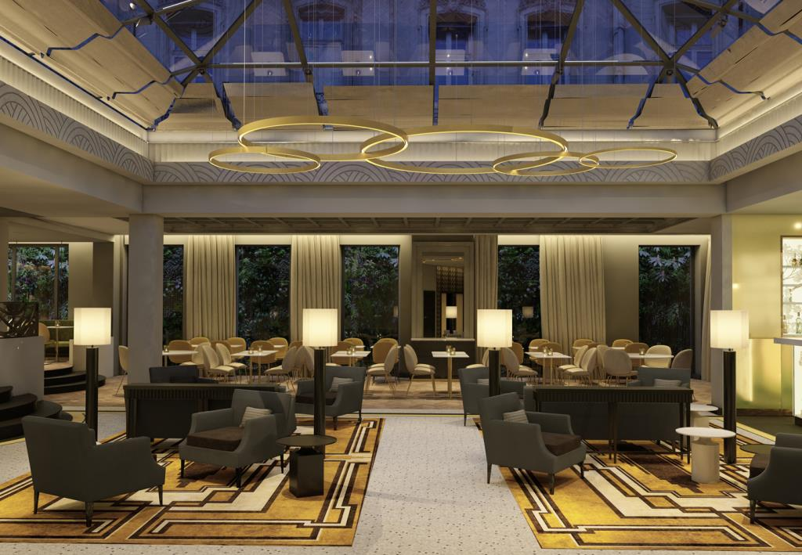

## Mes missions

Le Tsuba Hotel est à 7 minutes à pied de l’Arc de Triomphe et des Champs-Élysées. Derrière sa superbe façade des années 1920, ce 4 étoiles contemporain compte [82 chambres et suites](https://www.tsubahotel.com/chambres-suites/) avec service personnalisé et wi-fi gratuit.

Par leur simplicité raffinée, les spacieux intérieurs s’inspirent de la précision et de l’élégance pure du Tsuba (鍔), cette traditionnelle garde ouvragée des sabres japonais. Le design de l’hôtel évoque les lignes épurées caractérisant cette pièce de collection. Les clients peuvent déguster un vin d’exception dans le [lounge/bar](https://www.tsubahotel.com/bar-petit-dejeuner/) ou bien rejoindre l’[espace bien-être](https://www.tsubahotel.com/fitness-spa/) pour un instant de détente.

J’ai intégré cet hôtel en tant que stagiaire réceptionniste, dans une équipe composant de 7 personnes de nationalité très différente. C’est la première fois que je travaille dans une équipe où il y a les horaires de nuit, heureusement que j’ai pu négocier afin d’éviter de travailler la nuit. Avec le nombre de clients élevé, il y a souvent des employés extra qui interviennent.

Mes responsabilités principales seront détaillées dans la fiche de poste dans la section suivant, mais de manière générale, je travaille en tant que réceptionniste et je fais la réservation de temps en temps.

Avec la pénurie de personnel en réservation, de temps en temps, je prends et traite également les réservations. Tout est très flexible, l’allocation de mon travail dans les deux fonctions se fait avec la bonne intelligence. S’il y a pas beaucoup de clients faisant le check-in, check-out en même temps, j’alloue mon temps en réservation, et vice versa.

J’ai beaucoup aimé ce côté dynamique (travailler en même temps dans deux équipes différentes), j’étais très occupée, mais cela m’a fait apprendre une chose très importante, non seulement dans le monde professionnelle, mais très utile également dans ma vie privée : la gestion de temps et de travail.

En étant réceptionniste, je suis un des premiers contacts de l’hôtel avec les clients. Je suis consciente je porte l’image de l’hôtel devant ses clients. Il ne suffit que de quelques secondes pour se faire une opinion, bonne ou mauvaise, à partir de l'apparence d'un interlocuteur. Et si l'on sait qu'il ne faut pas «juger un livre par sa couverture», nous le faisons pourtant naturellement. En ayant très peu de contact avec les clients, on ne peut pas faire autrement que d’être confronté à cette «fameuse» première impression. C’est pour cela que j’essaie de faire mon mieux pour donner une image positive de l’hôtel, en étant le plus professionnel possible, en m’habillant le plus correct possible, et en faisant très attention au choix de mots lors d’une discussion avec les clients.

## La fiche de poste

* Intitulé du poste : réceptionniste
* Informations individuelles :
  + Nom & prénom : TRAN Thi Minh
  + Statut : stagiaire
  + Catégorie : plein temps
* Information sur le service :
  + Equipe : réception
  + Effective : 7 CDI et 2 extra, 1 stagiaire
  + Mission du service : accueil de clients, check-in, check-out, réservation des services extra  (taxi, parc d’attraction, …)
* Mission du poste :
  + Réception :
    - Accueil des clients
    - Téléphonique
    - Check-in / check-out
    - Clôture de caisse
  + Réservation :
    - Gestion des réservations sur le site de l’hôtel et également cells des sites intermédiaires (réserver, annuler, encaisser, rembourser)
    - Téléphonique (réserver, annuler, donner les informations tarifaires, …)
* Contrainte, difficulté du poste et les compétences requises :

Au niveau de compétences requises pour exercer ces fonctions, avoir une connaissance globale de l’hôtellerie est essentiel. Les matières que j’ai apprises à CMH ne sont pas toutes primordiales pour le poste, mais beaucoup sont très utiles. Savoir comment présenter l’hôtel, comment parler avec les clients de manière professionnelle et polie est crucial. L’anglais est indispensable pour pouvoir communiquer facilement, afin d’expliquer bien les choses et de comprendre les attentes des clients. Il arrive souvent qu’ils me posent des questions à propos de points de touristes de paris, des activités intéressantes à faire à Paris. Pour donner une image positive de l’hôtel, il me faut renseigner de ces informations quotidiennement car les activités peuvent changer un jour à l’autre très vite.

Pour surmonter ces difficultés, j’ai dû me renseigner sur Internet en dehors de mon temps de travail les choses intéressantes qui se passent à Paris, un peu d’histoire des lieux de Paris. Malgré que ce soit fait en dehors de mon temps à Tsuba, j’aime ce travail, en effet cela me permets de mieux comprendre la ville où j’habite et mieux aimer Paris.

Les clients peuvent venir de pays différents, et ils font la réservation par téléphone en anglais avec les accents non identiques. Sur le téléphone, c’est deux fois plus difficile de comprendre par rapport à une discussion en vive voix. Au début, j’ai eu des difficultés avec les accents assez atypiques comme l’accent japonais, l’accent indien, … Mes collègues ayant plus d’expérience que moi m’ont assisté au début, au fil de l’eau, j’ai pu progresser et maintenant j’ai la confiance de répondre les clients avec les accents différents par téléphone. L’accent anglais reste difficile à comprendre parce qu’ils parlent plus vite. J’espère pouvoir améliorer cela pendant mes prochains stages.

Pour surmonter les problèmes des accents, je regarde souvent les videos en anglais sur Youtube en anglais, mais ce n’est pas facile de trouver les videos avec tous les accents. Je n’ai pas cherché des videos de grammaire anglais, des cours d’anglais, mais en effet j’ai cherché des videos avec des contenus intéressant, qui parle de séjours des clients à Paris, des cinémas, des sujets qui m’intéressent, puisque cela me permets non seulement d’apprendre l’anglais mais aussi d’avoir les connaissances utiles tout en gardant un niveau de motivation élevé.

Cela est une pierre deux coup, utile pour mon travail à Tsuba (donc pour l’hôtel) et pour moi, mais malheureusement, en étant réceptionniste, je n’ai pas pu regarder les vidéos pendant mon temps de travail afin de garder une image professionnelle.

La bonne gestion / organisation est également fondamentale dans la réservation, car il faut savoir et mémoriser quelles chambres sont déjà réserver, pour ne pas réserver une même chambre, en même date pour deux clients différents. Une des choses délicates mais qui arrive assez souvent c’est la demande pour les chambres ayant le bon emplacement. Dans l’hôtel Tsuba, il y a seulement 4 chambres avec balcon / terrasse, donnant la vue sur la belle rue de la capitale, sur 82 chambres, i.e un ratio d’environ 5%, notamment, il y a une chambre en roof top qui donne la vue magnifique sur la tour Eiffel, mais il y a beaucoup de demandes pour ces chambres. Il arrive souvent qu’il y a beaucoup plus de demandes pour ces chambres que le nombre de chambres disponibles. La stratégie que j’adoptais c’était « premier arrivé, premier servi », il y avait des clients mécontents avec cela, notamment les jeunes couples qui partent en vacances, en voyage de noces. Je comprends et j’accepte le fait qu’il y a toujours des clients mécontents, peu importe la stratégie. Pour les cas délicats, j’essaie d’arranger entre les clients pour attribuer la belle chambre à la personne(s) ayant plus de besoins en m’appuyant sur la générosité / sympathie des clients. Il y a des insatisfactions, mais j’estime que cela est la stratégie la plus adaptée dans ce cas, les règles sont claires pour éviter toute situation ambigüe, et en arrangeant les chambres avec l’accord des clients, des fois j’arrive à donner la belle chambre aux clients qui ont vraiment besoins, alors que d’autres n’ont pas vraiment besoins, tout le monde est content dans ce cas, et moi aussi.

## Conclusion

Comme mentionner antérieurement, je cherchais un stage dans un hôtel de luxe, l’hôtel Tsuba**** au cœur de Paris correspond parfaitement à mes attente. Je cherchais également une position dans laquelle j’avais plus de contact avec les clients pour apprendre des nouvelles choses, pour faire face à des nouvelles challenges, et pour mieux comprendre les attentes des clients ; mon stage à l’hôtel Tsuba m’a donné la chance de faire tout ça, être en contact avec les clients et représenter l’image de l’hôtel.

J’ai appris que tous les clients n’ont pas la même exigence, il y en a qui sont plus exigeant au niveau de propreté, d’autre sont moins, il y en a qui sont flexible au niveau de paiement, d’autres demandent beaucoup d’explication avant de passer sa carte bancaire. Pour bien gérer tous les check-in, check-out, il me faut savoir contrôler mes émotions et être à l’écoute face aux clients pas très sympa, il ne faut surtout pas énerver quand même si les clients sont pas du tout gentils.

En plus des objectifs que j’aimais acquérir au début de mon stage, j’ai pu énormément améliorer mon niveau d’anglais grâce à des contacts avec des clients de différent pays et grâce à des réservations téléphoniques. J’ai vraiment apprécié ce cet élément.

J’ai également apprécié le renforcement de ma gestion de temps, des tâches en ayant travaillé dans deux équipes.

**Décrire ici une action que vous avez menée avec succès et dont vous êtes fier (wow factor)**

# Les moyens pour atteindre mes objectifs futurs

## Mes objectifs futurs

Ayant effectué 4 stages au cours de mes études, au Vietnam, ainsi qu’en France, j’ai acquis des connaissances assez variées à propos de l’hôtellerie. Il me reste énormément des choses à apprendre, à me perfectionner.

Parmi tous les postes que j’ai effectués, il n’y a pas de position de préférence, dans chaque stage, il y a des choses que j’aime bien, et également des choses que j’apprécie moins. Chaque poste compose des tâches intéressantes et des tâches moins intéressantes. Cela m’a appris une chose : il n’y a pas de travail parfait, il faut comprendre les côtés négatifs du poste, connaitre ses origines pour essayer de fixer si possible, sinon il faut savoir accepter et apprécier d’autres côtés intéressants du poste et garder un esprit positif pour aimer le travail et continuer à réaliser des résultats et propager l’esprit positif dans l’équipe.

Les trois stages m’ont données une connaissance globale des choses importante dans l’hôtellerie, de la réservation, accueil des clients, jusqu’à la propreté, la restauration, etc. Il y a toujours une direction que je rêve depuis longtemps dans l’hôtellerie, une direction qui touche le côté financier de l’hôtel, mais je n’ai pas eu encore de chance d’y travailler, et aussi je n’ai pas encore acquis les compétences nécessaire pour pouvoir intégrer dans cette direction : **le Yield Management** (ou **revenue management**).

Le yield management, d’après ce que je comprends, consiste à utiliser les outils financiers et mathématiques, en se basant sur la compréhension des clients, pour anticiper et influencer leurs comportements afin de maximiser le revenu et le profit de l’hôtel, en ayant une ressource limitée (comme le nombre de chambre disponible, le budget de marketing, …). La direction yield management est responsable de non seulement définir la stratégie tarifaire de l’hôtel, mais définir comment utiliser le budget de l’entreprise.

Ce qui me rends attractif ce travail c’est son gros impact sur le résultat financier d’un hôtel. Si la qualité de service, la restauration, … peuvent impacter le succès de l’hôtel dans longtemps, le yield management peut impacter de manière directe, sur le long terme et le court terme, le succès et le profit de l’hôtel.

Une chose que j’aime bien dans le yield management est que c’est une direction transversale, qui impacte, et qui discute avec toutes les autres directions de l’hôtel afin de maximiser l’efficacité de l’utilisation du budget.

## Qualités et compétences à développer

Afin de pouvoir travailler dans ce domaine, il y a certaines qualités / compétences à développer, ainsi que certain diplôme à obtenir.

Il est sans doute que les compétences en fiance, en mathématique sont indispensables. Dans la programmation de la troisième année à CMH, j’aurai accès à certains cours qui sont certainement très utiles. Je dois faire beaucoup plus d’attention aux cours orientés Yield Management. De plus, il me faut également chercher les informations pour mieux m’orienter dans ce domaines, afin de choisir un bon programme de master, ainsi que choisir les stages qui sont le plus utiles dans la voie de devenir Yield Manager.

Un bon yield manager doit savoir élaborer une stratégie marketing, connaître les principes de base de la publicité et de la communication. Il doit :

* être le spécialiste de la loi de l’offre et de la demande,
* être équipé de savoir-faire des outils informatiques sophistiqués
* savoir manipuler les chiffres / les données avec aisance afin d’ajuster des prix de réservation au centime près, sur des périodes parfois très courtes.
* notamment, créer de la valeur à partir des différentes sources de données, tel que les données internes de tous les services de l’entreprise. Il doit également recueillir et analyser des données externes, notamment concernant le marché et le contexte géopolitique ainsi que sur les projets des autres fournisseurs.

En plus de compétences mentionnées ci-dessus, il me faut également enrichir mes connaissances, ma compréhension de fonctionnement d’un hôtel, du marché hôtellerie qui change très rapidement avec la croissance d’Airbnb. Pour moi, beaucoup de personnes travaillant dans le Yield Management peuvent analyser les données, interpréter les rapports financiers, et donner les recommandations, mais un élément important qui fait la différence entre un bon Yield Manager et les autres c’est sa connaissance profonde de Sales & Marketing, conjointement avec la connaissance des coûts opérationnels, et le fonctionnement du personnel interne. Tout cela donnera un meilleur background pour la bonne gestion de revenus.

La communication, la capacité de relier et influencer sont également très important, car en tant que Yield Manager, on devrait travailler avec de nombreux décideurs différents, le PDG, le Sale Manager, la direction de l’hôtel, les Stake Holders, ... On sera l'expert dans notre domaine, mais si on ne sait pas ce qui est important pour chacune de ces personnes et si on n’a pas la capacité de les influencer pour prendre les bonnes décisions en matière de revenus, on ne réussira pas.

## Mon plan détaillé

Afin de devenir un Yield Manager, il faut définir une démarche claire et réaliste des maintenant et le suivre de près.

Une des premières choses à faire c’est de trouver un stage dans le domaine Yield Management pour la troisième année de CMH. Cela n’est pas impossible.

Deuxièmement, en parallèle avec le stage en Yield Management, je commencerai à mieux comprendre les éléments / compétences importantes pour devenir un bon Yield Manager. Cela m’aide à mieux orienter mes cours à l’école.

A la fin de la troisième année à CMH avec mes stages effectués, j’aurai une connaissance globale, un backgroud solide de l’hôtellerie, il sera temps de trouver un Master qui m’adapte le mieux, en consultant les avis des collèges lors de mon stage en Yield Management et en consultants mes profs à CMH, et en considérant le ratio qualité du Master / coût de formation. Il existe beaucoup d’écoles qui donnent les formations utiles pour devenir Yield Manager, les formations en statistiques, marketing, et hôtellerie sont tous très intéressant. Je vise aujourd’hui les masters suivants : MBA à CMH-academy, un diplôme d’école de commerce ou de gestion (ESSEC, ESSCA, …), diplômes d'écoles spécialisées dans le tourisme ou la gestion hôtelière (Sup de Co La Rochelle, Escaet, IEFT, réseau Négoventis...).

Un des meilleurs chemins pour réaliser mon rêve est de :

* Commencer dans la réservation pour bien comprendre la segmentation de Pricing, avoir des feedbacks des clients, et comprendre ce qui est difficile en contact avec les clients, … cela est fait dans mon stage actuel. Une des améliorations que je peux proposer à Yield Manager de l’hôtel est de segmenter le prix des belles chambres avec terrasse / la vue sur la Tour Eiffel afin de, premièrement réduire la demande pour ces chambres, optimiser le profit de l’hôtel, et éviter l’insatisfaction des clients lors de leur réservation.
* Devenir assistant de Yield Management pendant mes stages de master pour familier avec les rapports financiers, et l’analyser, bien observer le travail d’un Yield Manager pour comprendre à quoi ressemble son travail quotidien. En même temps, il me faut me perfectionner les compétences en analyse de données, en utilisations des outils informatiques, …
* A la sortie de mon Master, je serai prête pour postuler à un poste de Yield Managerment.

# Annexes

## Mon CV et ma lettre de motivation



## Ma photo professionnelle

## Mon profil LinkedIn

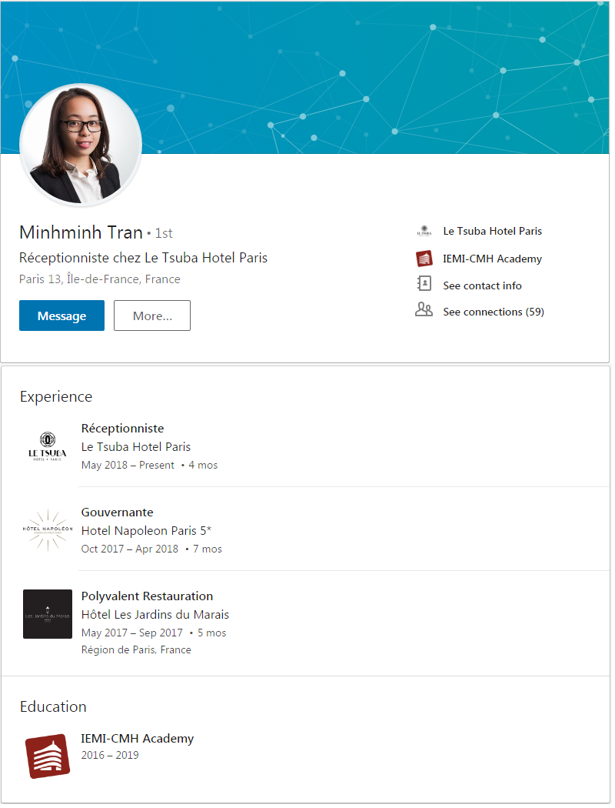

## Le questionnaire d’évaluation